JuiceLab — Guide d'installation (eleve)
OWASP Juice Shop + parcours pedagogique — Windows / macOS / Linux

1. Ce que tu vas installer
JuiceLab fait tourner OWASP Juice Shop (la plateforme du TD) sur ton propre poste. Pendant que tu joues, ton poste envoie ta progression au dashboard du professeur, qui suit toute la cohorte en temps reel. Tu n'ouvres jamais le dashboard toi-meme.
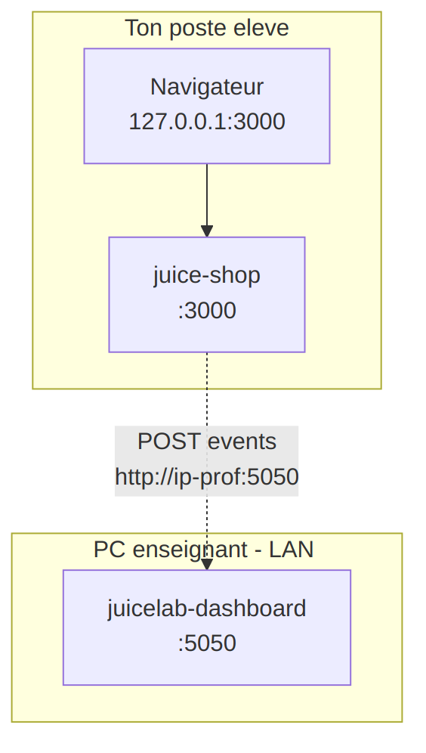
Ton poste pousse ses events vers le dashboard du prof (scenario 4).

2. Ce que le prof te donne
Avant de commencer, recupere ces trois informations aupres du professeur :
Information | Exemple | A quoi ca sert
IP du dashboard prof | 192.168.1.10 | Ou ton poste envoie ta progression
Identifiant de cohorte | M2-IA-2026 | Te regroupe avec ta classe
Ton label (prenom) | amelie | T'identifie dans la matrice du prof

3. Prerequis
Systeme | A installer
Windows 10/11 | Docker Desktop (avec WSL2) + Git for Windows (fournit Git et OpenSSL)
macOS | Docker Desktop + Git (xcode-select --install)
Linux | Docker Engine + plugin docker compose v2 + git + openssl
Docker doit etre demarre (Docker Desktop ouvert) avant de lancer l'installation. Le premier build prend 5 a 8 minutes.

4. Installation — Windows (PowerShell)
Ouvre PowerShell, puis :
git clone https://github.com/mo0ogly/juicelab.git
cd juicelab
# Remplace l'IP par celle du prof, et amelie par ton prenom :
.\scripts\install-student.ps1 -Dashboard 192.168.1.10 -Label amelie -Cohort M2-IA-2026

Si PowerShell bloque le script : Set-ExecutionPolicy -Scope Process -ExecutionPolicy Bypass puis relance.

5. Installation — macOS / Linux (Terminal)
Ouvre un terminal, puis :
git clone https://github.com/mo0ogly/juicelab.git
cd juicelab
# Remplace l'IP par celle du prof, et amelie par ton prenom :
./scripts/install-student.sh -d 192.168.1.10 -l amelie -c M2-IA-2026

6. Verifier que ca marche
- Le script affiche « Installation OK » avec un recapitulatif.
- Ouvre ton navigateur sur l'adresse ci-dessous :
http://127.0.0.1:3000/#/juicelab

- Tu dois voir le parcours TD JuiceLab. Le score-board OWASP est sur http://127.0.0.1:3000/#/score-board.
Des que tu reveles un indice ou resous un challenge, ta progression remonte automatiquement chez le prof.

7. Depannage
Symptome | Cause probable / solution
Le script dit que Docker est introuvable | Docker Desktop n'est pas demarre. Ouvre-le et relance.
« Dashboard prof injoignable » | Verifie l'IP donnee par le prof, que tu es sur le meme reseau, et que le port 5050 n'est pas bloque par un pare-feu.
La page 127.0.0.1:3000 ne charge pas | Attends la fin du build (5-8 min) puis rafraichis.
Ma progression n'apparait pas chez le prof | Verifie que tu as bien passe -d / -Dashboard avec la bonne IP et la meme cohorte (M2-IA-2026) que la classe.

8. Arreter / nettoyer
cd docker
docker compose --env-file .env down # arret (garde les donnees)
docker compose --env-file .env down -v # arret + efface tout

